Střední odborná šKOLA pODNIKATELSKÁ, s. r. o.,
Most, Topolová 584, PSČ 434 47

Kritéria hodnocení profilové zkoušky z německého jazyka pro školní rok 2021/2022

Kritéria hodnocení písemné práce

Maximální počet bodů = 40

Zadání: Ředitelka školy vybere pro všechny žáky 1 téma (1 slohový útvar).
Rozsah práce: min. 200 slov, max. 250 slov.
Časová dotace: 60 minut. Žák může odejít z učebny dříve, pokud má práci hotovou a odevzdá ji.
Intervaly: 1 interval = 20 slov. Text, který je kratší než 1 interval slov, je penalizován o 2,5 bodu.

Zpracování, zadání obsah – 10 bodů
Organizace a koheze textu – 10 bodů
Slovní zásoba a pravopis – 10 bodů
Mluvnické prostředky – 10 bodů

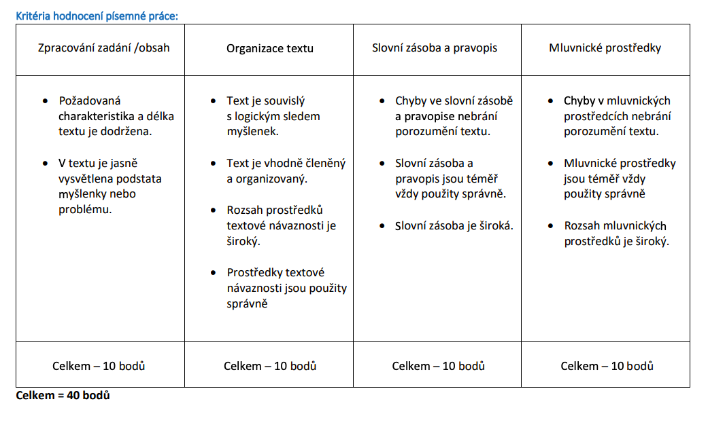
V případě, kdy je písemná práce v kritériu „ Zpracování zadání/obsah“ hodnocena 0 bodů, se podle dalších kritérií nehodnotí a výsledný počet bodů za písemnou práci je roven 0.

Zkoušku konanou formou písemné práce vykoná žák úspěšně, pokud dosáhne minimálně
20 bodů.

Kritéria hodnocení ústní zkoušky:

Maximální počet bodů = 60

Žák losuje jedno z 20 témat.
Pracovní list je monotematický a skládá se ze 4 částí: otázky na dané téma, práce s obrázky, situace, odborná slovní zásoba

Kritéria hodnocení:

Za každou část může žák získat 15 bodů. V každé části se hodnotí:
- plynulost projevu
- slovní zásoba k danému tématu
- správnost použitých gramatických prostředků
- správnost použitých mluvnických prostředků
- výslovnost

Hranice úspěšnosti pro složení ústní části maturitní zkoušky z cizího jazyka je 25 bodů.

Celkové hodnocení:

Celkové hodnocení profilové maturitní zkoušky z anglického jazyka se skládá z bodů za písemnou práci a za ústní zkoušku:

Poměr písemné a ústní části maturitní zkoušky z cizího jazyka je: 40% písemná část maturitní zkoušky a 60% ústní část maturitní zkoušky. Žák vykoná zkoušku úspěšně, pokud úspěšně vykoná obě části dané zkoušky.
Bodová hodnocení písemné a ústní části se sečtou, maximálně je možné získat za obě části 100 bodů. Počet bodů, který žák získá, se převede na známku dle tabulky:

100 - 86 bodů = 1

85 - 75 bodů = 2

74 - 58 bodů = 3

57 - 45 bodů = 4

44 - 0 bodů = 5

V Mostě dne 30. 9. 2021 Ing. Lucie Machuldová
Ředitelka školy

